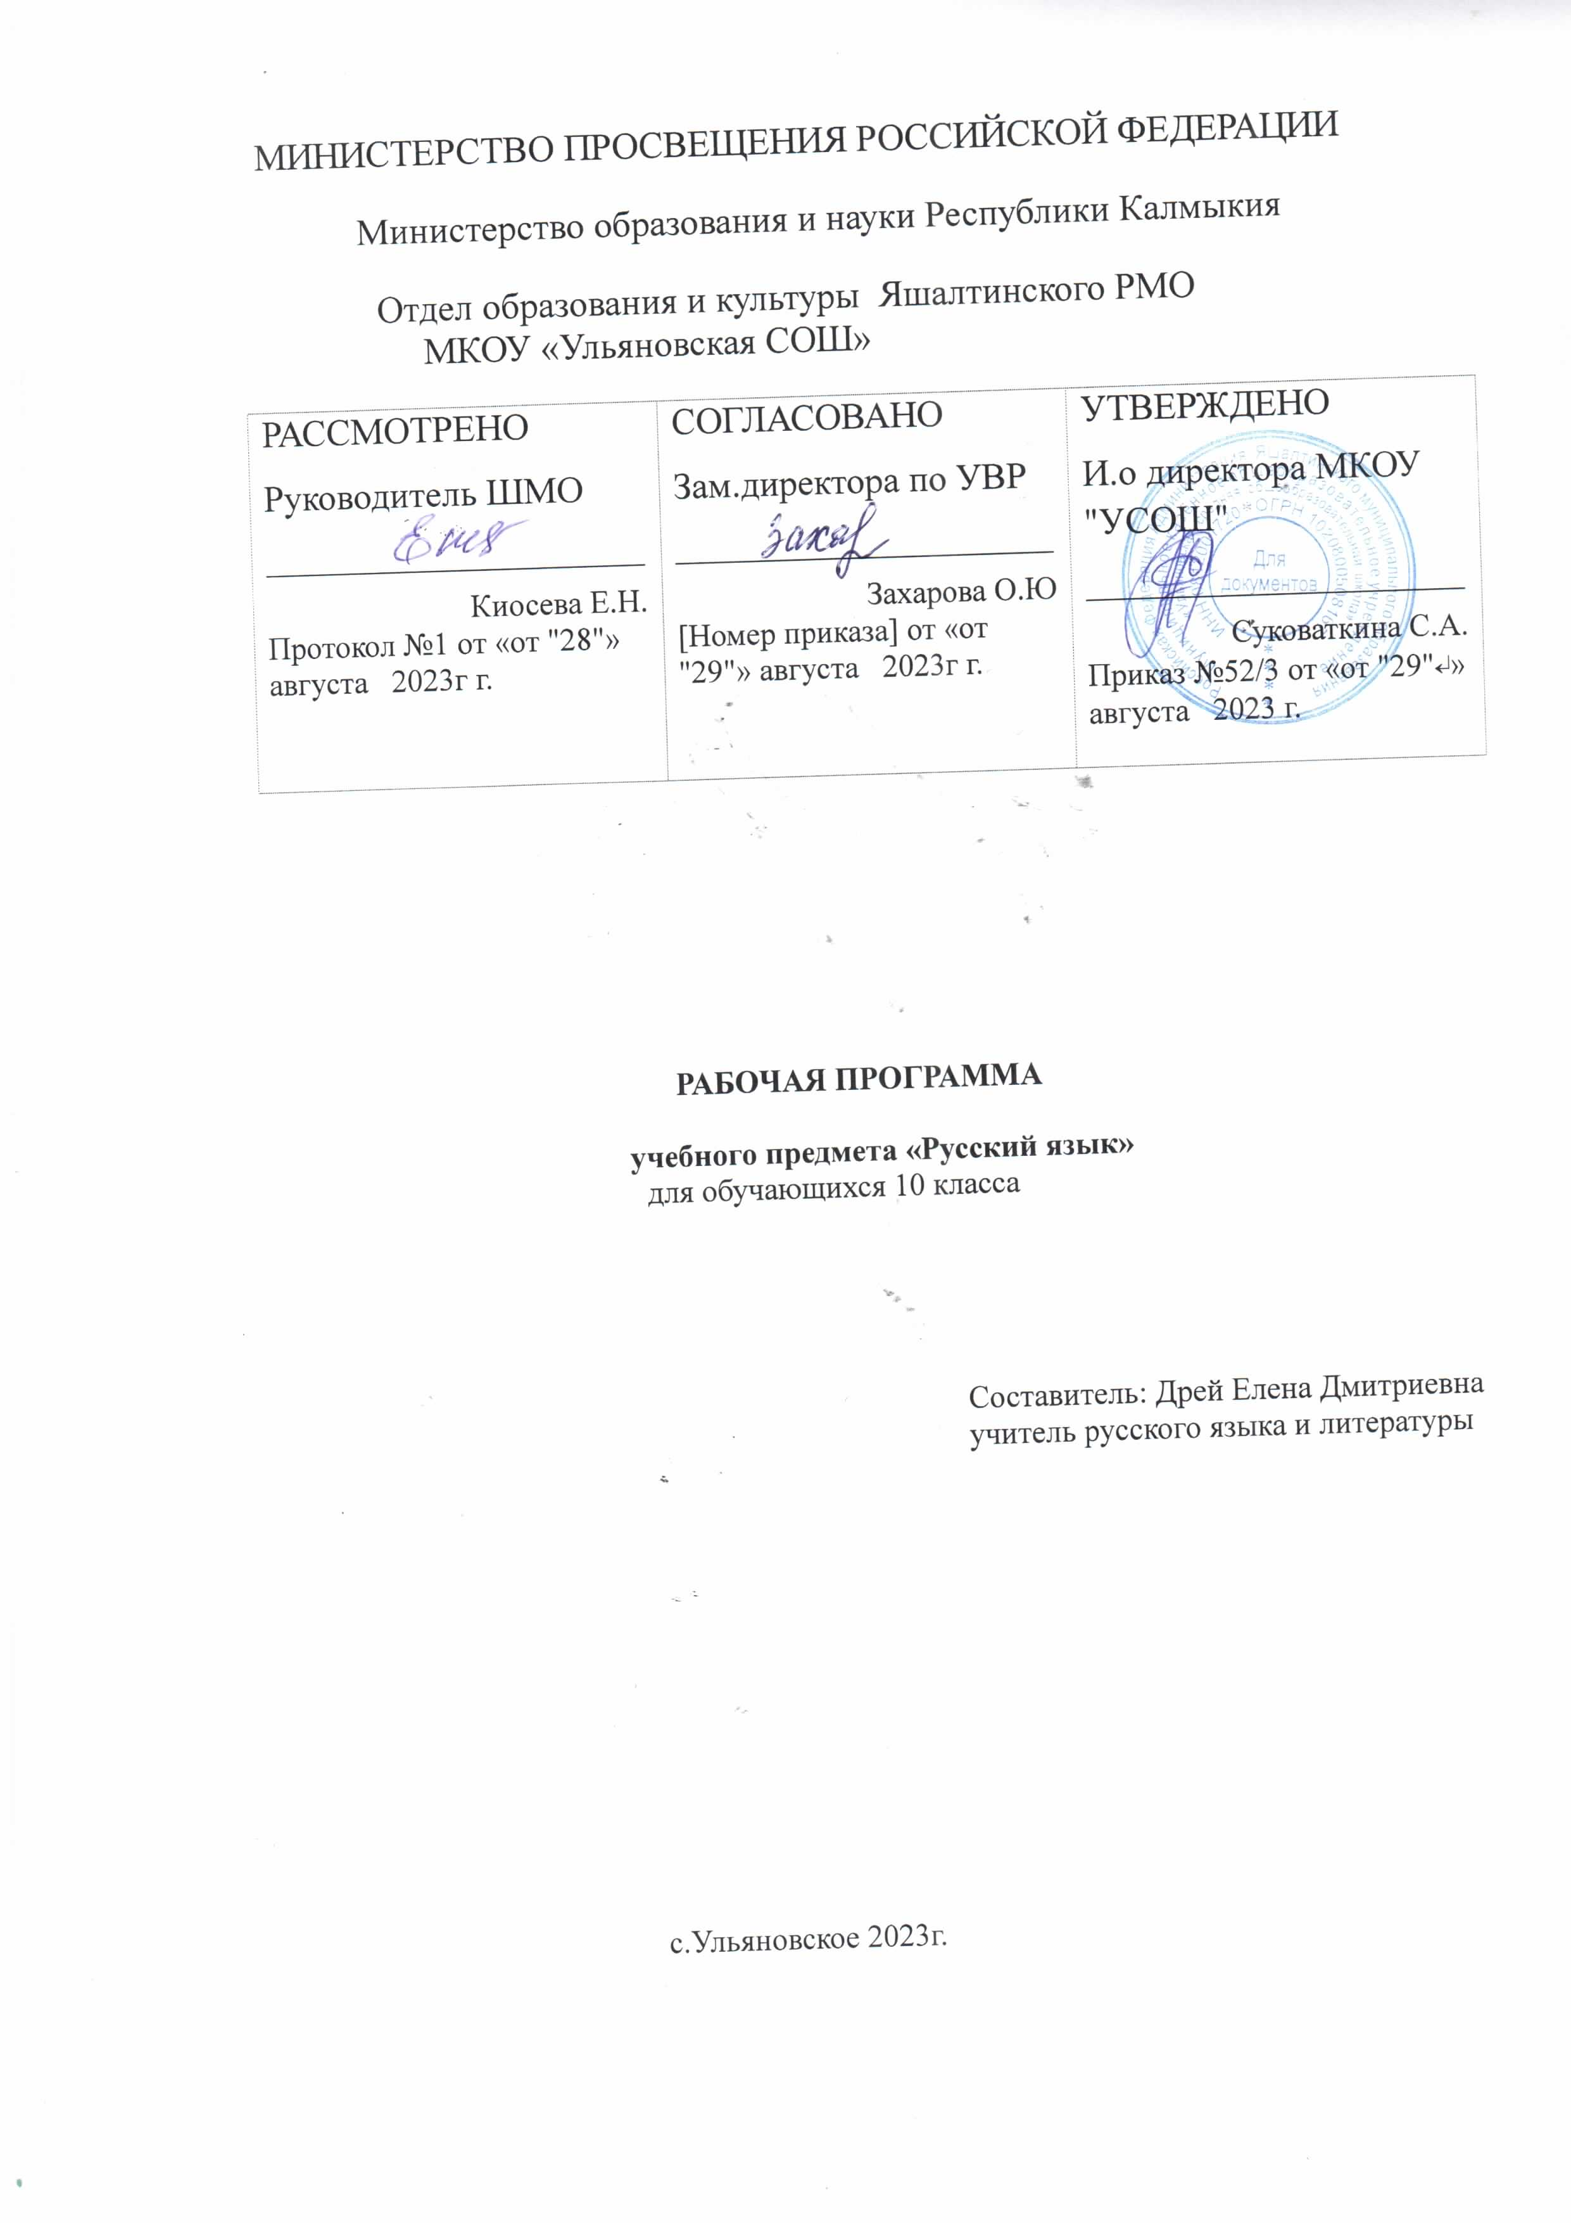

**Пояснительная записка**

Данная  рабочая программа по русскому языку для 10 класса создана на основе федерального компонента государственного стандарта среднего ( полного) общего образования  и авторской программы   по русскому языку для 10-11 классов общеобразовательных учреждений авт.-составителя А. И. Власенкова.

   Обучение родному языку в школе рассматривается современной методикой не просто как процесс овладения определенной суммой знаний о русском языке и системой соответствующих  умений и навыков, а как процесс  речевого, речемыслительного, духовного   р а з в и т и я   школьника. Владение русским языком, умение общаться, добиваться успеха в процессе коммуникации являются теми характеристиками личности, которые во многом определяют достижения выпускника школы практически во всех областях жизни, способствуют его социальной адаптации к изменяющимся условиям современного мира.  Как средство познания действительности русский язык обеспечивает развитие интеллектуальных и творческих способностей старшеклассника, развивает его абстрактное мышление, память и воображение, формирует навыки самостоятельной учебной деятельности, самообразования и самореализации личности. Будучи формой хранения и усвоения различных знаний, русский язык неразрывно связан со всеми школьными предметами и влияет на качество их усвоения, а в перспективе способствует овладению будущей профессией.

Концептуальная новизна курса русского языка в 10 классе состоит в том, что  на базовом уровне обучения русскому языку решаются проблемы, связанные с формированием общей культуры, с развивающими и воспитательными задачами образования, с задачами социализации личности. Данная рабочая программа  обеспечивает в процессе изучения русского языка  формирование и  совершенствование  общеучебных умений и навыков, базирующихся на видах речевой деятельности и предполагающих  развитие речемыслительных способностей

Содержание обучения русскому языку структурировано на основе компетентностного подхода. В соответствии с этим в старших классах развиваются и совершенствуются коммуникативная, языковая, лингвистическая (языковедческая) и культуроведческая компетенции.

Коммуникативная компетенция – овладение всеми видами речевой деятельности и основами культуры устной и письменной речи, умениями и навыками использования языка в различных сферах и ситуациях общения, соответствующих опыту, интересам, психологическим особенностям учащихся старшей школы.

Языковая и лингвистическая (языковедческая) компетенции – систематизация знаний о языке как знаковой системе и общественном явлении, его устройстве, развитии и функционировании; общих сведений о лингвистике как науке; овладение основными нормами русского литературного языка, обогащение словарного запаса и грамматического строя речи учащихся; совершенствование способности к анализу и оценке языковых явлений и фактов, умения пользоваться различными лингвистическими словарями.

Культуроведческая компетенция – осознание языка как формы выражения национальной культуры, взаимосвязи языка и истории народа, национально-культурной специфики русского языка, владение нормами русского речевого этикета, культурой межнационального общения.

В основу программы положена идея личностно ориентированного и когнитивно-коммуникативного (сознательно-коммуникативного) обучения русскому языку. Курс ориентирован на синтез языкового, речемыслительного и духовного развития учащихся старшей школы. Русский язык представлен в примерной программе перечнем не только тех дидактических единиц, которые отражают устройство языка, но и тех, которые обеспечивают речевую деятельность. Каждый тематический блок примерной программы включает перечень лингвистических понятий, обозначающих языковые и речевые явления, указывает на особенности функционирования этих явлений и называет основные виды учебной деятельности, которые отрабатываются в процессе изучения данных понятий. Таким образом, программа создает условия для реализации углубления деятельностного подхода к изучению русского языка в старших классах.

В 10 классе решаются проблемы, связанные с формированием общей культуры, с развивающими и воспитательными задачами образования, с задачами социализации личности. Таким образом, школа обеспечивает общекультурный уровень человека, способного к продолжению обучения в образовательных учреждениях высшей школы.

В содержании программы предусматривается интегрированный подход к совершенствованию лингвистических и коммуникативных умений и навыков, обеспечивающих свободное овладение русским языком в разных сферах и ситуациях общения.

***Цели обучения***

Курс русского языка в 10 классе направлен на достижение следующих целей, обеспечивающих реализацию личностно ориентированного, когнитивно-коммуникативного, деятельностного подходов к обучению родному языку:

1)                               воспитание гражданина и патриота; формирование представления о русском языке как духовной, нравственной и культурной ценности народа; осознание национального своеобразия русского языка; овладение культурой межнационального общения;

2)                               дальнейшее развитие и совершенствование способности и готовности к речевому взаимодействию и социальной адаптации; готовности к трудовой деятельности, осознанному выбору профессии; навыков самоорганизации и саморазвития; информационных умений и навыков;

3)                               освоение знаний о русском языке как многофункциональной знаковой системе и общественном явлении; языковой норме и ее разновидностях; нормах речевого поведения в различных сферах общения;

4)                               овладение умениями опознавать, анализировать, классифицировать языковые факты, оценивать их с точки зрения нормативности; различать функциональные разновидности языка и моделировать речевое поведение в соответствии с задачами общения;

5)                               применение полученных знаний и умений в собственной речевой практике; повышение уровня речевой культуры, орфографической и пунктуационной грамотности.

***Место предмета в федеральном базисном учебном плане***

В связи с введением обязательного экзамена по русскому языку, в школьном учебном плане на изучение русского языка в 10 классе за счет школьного компонента выделено 3 часа в неделю (102часач.), поэтому включены часы на повторение такой темы, как «Синтаксис и пунктуация» (30 часов), являющейся одной из самых трудных для усвоения школьниками (по программе А. И. Власенкова, повторение данной темы осуществляется в 11 классе). Планирование составлено с учетом интенсивной подготовки к ЕГЭ, введены уроки развития речи по комплексному анализу текста. Это обусловлено теми трудностями, которые испытывают учащиеся при выполнении заданий по разбору текста.

Общие учебные умения, навыки и способы деятельности

        Направленность курса на интенсивное речевое и интеллектуальное развитие создает условия для реализации надпредметной функции, которую русский язык выполняет в системе школьного образования. В процессе обучения старшеклассник получает возможность совершенствовать общеучебные умения, навыки, способы деятельности, которые базируются на видах речевой деятельности и предполагают развитие речемыслительных способностей.

        В процессе изучения русского языка совершенствуются и развиваются следующие общеучебные умения:

1)                               коммуникативные (владение всеми видами речевой деятельности и основами культуры устной и письменной речи, базовыми умениями и навыками использования языка в жизненно важных для учащихся сферах и ситуациях общения);

2)                               интеллектуальные (сравнение и сопоставление, соотнесение, синтез, обобщение, абстрагирование, оценивание и классификация);

3)                               информационные (умение осуществлять библиографический поиск, извлекать информацию из различных источников, умение работать с текстом);

4)                               организационные (умение формулировать цель деятельности, планировать ее, осуществлять самоконтроль, самооценку, самокоррекцию).

Технологии, используемые в образовательном процессе

  Технологии традиционного обучения для освоения минимума содержания образования в соответствии с требованиями стандартов; технологии,  построенные на основе объяснительно-иллюстративного способа обучения. В основе – информирование, просвещение обучающихся и организация их репродуктивных действий с целью выработки у школьников общеучебных умений и навыков.

1.                                Технологии реализации межпредметных связей в образовательном процессе.

2.                                Технологии дифференцированного обучения для освоения учебного материала обучающимися, различающимися по уровню обучаемости, повышения познавательного интереса. Осуществляется путем деления ученических потоков на подвижные и относительно гомогенные по составу группы для освоения программного материала в различных областях на различных уровнях: минимальном, базовом, вариативном.

3.                                Технология проблемного обучения  с целью развития творческих способностей обучающихся, их интеллектуального потенциала, познавательных возможностей. Обучение ориентировано на самостоятельный поиск результата, самостоятельное добывание знаний, творческое, интеллектуально-познавательное  усвоение учениками заданного предметного материала

4.                                Личностно-ориентированные технологии обучения, способ организации обучения, в процессе которого обеспечивается всемерный учет возможностей и способностей обучаемых и создаются необходимые условия для развития их индивидуальных способностей.

5.                                Технология индивидуализации обучения.

6.                                Информационно-коммуникационные технологии

                                      Виды и формы контроля

Формы контроля

1.                                индивидуальный

2.                                групповой

3.                                фронтальный

Виды контроля

1.                                предварительный

2.                                текущий

3.                                тематический

4.                                итоговый

**Календарно- тематическое планирование**

**Русский язык 10 класс. (Власенков А.И.)**

**3часа в неделю. Год 102 часа**

**Контрольных работ — 10 Р.Р. -3**

|  |  |  |  |  |  |
| --- | --- | --- | --- | --- | --- |
| П.№ | Тема | Кол.час. | По плану. | фактически | Дом.зад |
| 1 | Русский язык как общественное явление.  Язык как особая знаковая система. | 1 |  |  |  |
| 2 | Русский язык как объект изучения руссистики. Языковая норма. | 1 |  |  |  |
| 3,4 | **Входная контрольная работа.**Работа с грамматическим заданием (ЕГЭ тестовая часть) | 2 |  |  |  |
| 5 | Анализ контрольной работы | 1 |  |  |  |
|  | **Лексикология. Лексикография.**  **Фразеология. Культура речи.** | **17час.** |  |  |  |
| 6 | Слово как основная единица языка.  Словари русского языка. Системные отношения в лексике. | 1 |  |  |  |
| 7 | Однозначные и многозначные слова .  Прямое и переносное значение слова .  Омонимы и паронимы. | 1 |  |  |  |
| 8 | Синонимы и антонимы. | 1 |  |  |  |
| 9 | Место русского языка среди других языков. Исконно русская лексика. | 1 |  |  |  |
| 10 | **Практическая работа в формате ЕГЭ.** | 1 |  |  |  |
| 11 | Анализ работы. | 1 |  |  |  |
| 12,13 | Устаревшая лексика. Новые слова.  Диалектные слова. | 2 |  |  |  |
| 14 | Стилистически нейтральная лексика.  Стилистически окрашенная лексика. | 1 |  |  |  |
| 15 | Профессиональные слова и термины. Жаргонизмы | 1 |  |  |  |
| 16 | **Р.р. Обучение написанию сочинения по типу рассуждения.** | 1 |  |  |  |
| 17 | Анализ сочинения. | 1 |  |  |  |
| 18,19 | Русская фразеология. Пути возникновения фразеологизмов. Фразеологические словари. | 2 |  |  |  |
| 20 | Лексические средства выразительности речи. | 1 |  |  |  |
| 21 | Лексические ошибки | 1 |  |  |  |
| 22 | **Контрольная работа** | 1 |  |  |  |
|  | **Фонетика. Орфоэпия. Орфография.**  **Культура речи.** | **17час.** |  |  |  |
| 23 | Фонетическая система русского языка.  Гласные и согласные звуки. | 1 |  |  |  |
| 24 | Особенности русского ударения.  Орфоэпия. Русская графика. | 1 |  |  |  |
| 25,26 | **Р.р. Рассуждение и подбор аргументов к сочинению ЕГЭ.** | 2 |  |  |  |
| 27 | Орфография как наука. Принципы русской орфографии. | 1 |  |  |  |
| 28,29 | Правописание гласных в корне слова | 2 |  |  |  |
| 30 | **Практическая работа в формате ЕГЭ.** | 1 |  |  |  |
| 31 | Анализ работы. | 1 |  |  |  |
| 32 | Правописание согласных в корне слова | 1 |  |  |  |
| 33 | Буквы Ы-И в начале корня после приставок | 1 |  |  |  |
| 34 | Правописание гласных и согласных в приставках. Правописание Ъ-Ь . | 1 |  |  |  |
| 35,36 | Правописание приставок ПРЕ-ПРИ | 2 |  |  |  |
| 37 | Правописание прописной буквы.Изобразительно- выразительные средства фонетики русского языка. | 1 |  |  |  |
| 38 | **Контрольная работа. Диктант с грамматическим заданием.** | 1 |  |  |  |
| 39 | Анализ работы. | 1 |  |  |  |
|  | **Морфемика. Словобразование.**  **Орфография. Культура речи.** | **6ч** |  |  |  |
| 40 | Морфемика как единица языка.  Мофемный анализ слова. | 1 |  |  |  |
| 41,42,  43. | Словобразование в русском языке  Способы словообразования. | 3 |  |  |  |
| 44,45 | Правописание сложных слов. | 2 |  |  |  |
|  | **Морфология.Орфография. Культура речи.** | 55 ч |  |  |  |
|  | **Имя существительное** | 6ч |  |  |  |
| 46.47. | Имя существительное как часть речи.  Употребление имен существительных в речи. | 2 |  |  |  |
| 48.49. | Образование имен существительных.  Правописание окончаний и суффиксов имен существительных | 2 |  |  |  |
| 50 | Род несклоняемых существительных | 1 |  |  |  |
| 51 | Морфологический разбор существительных | 1 |  |  |  |
|  | **Имя прилагательное** | **5 час.** |  |  |  |
| 52 | Имя прилагательное как часть речи.  Употребление имен прилагательных в речи. | 1 |  |  |  |
| 53 | Разряды имен прилагательных. | 1 |  |  |  |
| 54 | Степени сравнения качественных прилагательных. | 1 |  |  |  |
| 55 | Образование имен прилагательных.  Правописание окончаний и суффиксов  прилагательных. | 1 |  |  |  |
| 56 | Правописание Н-НН в суффиксах прилагательных | 1 |  |  |  |
|  | **Имя числительное** | **3часа** |  |  |  |
| 57 | Имя числительное. Имя числительное как часть речи. | 1 |  |  |  |
| 58 | Образование и правописание числительных | 1 |  |  |  |
| 59 | Склонение числительных | 1 |  |  |  |
|  | **Местоимение** | **3часа** |  |  |  |
| 60 | Местоимение как часть речи.  Употребление местоимений в речи | 1 |  |  |  |
| 61 | Образование местоимений | 1 |  |  |  |
| 62 | Разряды местоимений | 1 |  |  |  |
|  | **Глагол** | **10 час.** |  |  |  |
| 63 | Глагол как часть речи. Употребление глаголов в речи. | 1 |  |  |  |
| 64-.65 | Грамматические категории глагола.  Переходимость-непереходимость глаголов. Возвратность. Вид. | 2 |  |  |  |
| 66-67 | Наклонение и время глагола. Род.Лицо,число. Спряжение глагола | 2 |  |  |  |
| 68-69 | Правописание суффиксов и окончаний  глаголов | 2 |  |  |  |
| 70 | Морфологический разбор глагола | 1 |  |  |  |
| 71 | **Контрольная работа.** | 1 |  |  |  |
| 72 | Анализ контрольной работы | 1 |  |  |  |
|  | **Причастие** | **4 часа** |  |  |  |
| 73 | Причастие как особая форма глагола.  Употребление причастий в речи. | 1 |  |  |  |
| 74-75 | Причастный оборот. | 2 |  |  |  |
| 76 | Правописание личных окончаний глаголов и суффиксов причастий | 1 |  |  |  |
|  | **Деепричастие** | **6 час.** |  |  |  |
| 77 | Деепричастие как особая форма глагола.  Употребление деепричастий в речи. | 1 |  |  |  |
| 78-79 | Деепричастный оборот | 2 |  |  |  |
| 80 | Образование и правописание деепричастий. | 1 |  |  |  |
| 81 | **Контрольная работа по теме Причастие и деепричастие.** | 1 |  |  |  |
| 82 | Анализ контрольных работ. | 1 |  |  |  |
|  | **Наречие** | **9час.** |  |  |  |
| 83 | Наречие как часть речи. Употребление наречий. | 1 |  |  |  |
| 84-85 | Разряды наречий по значению. Сравнительная и превосходная степень наречий. | 2 |  |  |  |
| 86-87 | Образование правописание наречий | 2 |  |  |  |
| 88 | Морфологический разбор наречий | 1 |  |  |  |
| 89-90 | Правописание Н-НН в разных частях речи. | 2 |  |  |  |
| 91 | **Контрольная работа** | 1 |  |  |  |
|  | **Слежебные части речи** | **10час.** |  |  |  |
| 92 | Предлог. Типы предлогов | 1 |  |  |  |
| 93-94 | Союз. Типы союзов. Правописание союзов | 2 |  |  |  |
| 95 | Отличие союзов от созвучных сочетани слов. | 1 |  |  |  |
| 96 | Чатицы. Типы частиц. Правописание частиц. | 1 |  |  |  |
| 97 | Правописание НЕ с разными частями речи. | 1 |  |  |  |
| 98 | Междометие |  |  |  |  |
| 99-101 | **Итоговая контрольная работа в формате ЕГЭ** | 3 |  |  |  |
| 102 | Анализ итоговой контрольной работы | 1 |  |  |  |
|  |  |  |  |  |  |
|  |  |  |  |  |  |
|  |  |  |  |  |  |